Клас: 8 клас
№ уроку: 51
Модуль: ІІІ Реальність і мрії
Тема уроку: Корекція знань за ПО. Особливості опису місцевості. «Вулиця мого дитинства». Однорідні і неоднорідні означення.
Мета : розвивати уміння учнів розрізняти однорідні і неоднорідні означення, вживати розділові знаки при однорідних означеннях; формувати навички спостерігати за будовою тексту, визначати особливості опису місцевості, знаходити художні засоби в тексті; заохочувати учнів спостерігати за навколишнім світом і виявляти позитивне ставлення до нього.
Тип уроку: комбінований урок
Одиниці компетенцій :
На кінець уроку учень здатний:
О 2: Правильно будувати висловлювання на певну тему, використовуючи відповідну його структуру, вивчені засоби зв’язку речень, добираючи із синонімів найбільш відповідні обраному стилю і ситуації спілкування.
О 4: Складати усні та письмові висловлювання, використовуючи виражальні можливості речень з однорідними і неоднорідними членами речення.
О.5: Усвідомлювати роль культури спілкування в сучасному світі.
Обладнання: підручник з української мови та літератури, предметний словник «Знайомство з місцевістю»
Хід уроку:
№ | Етапи уроку | Одиниці компетенцій | Зміст | Дидактичні стратегії (методи\форми діяльності\ ресурси) | Час
1. | Виклик | О 2 | 1.Привітання.  2.Перевірка домашнього завдання. (якщо це не обхідно)  3. Повідомлення теми і мети уроку.  - На уроці продовжимо поповнювати Предметний словник, який стане у пригоді, коли будете писати твір-опис місцевості. | Налаштування на роботу  Предметний слоник | 5 хв
2. | Осмислення | О 4 | 1. Корекція знань за ПО  2.Уважно прочитай теорію (додаток 1)  -Що таке означення? – Чим відрізняються однорідні означення від неоднорідних? | Корекція  Опанування теоретичного матеріалу | 15 хв
3. | Розширення/ інтеграція | О 2  О 4 | 1. Прочитай вірш. Спиши, встав пропущені букви, поясни орфограми. Підкресли однорідні члени відповідно до їх синтаксичної ролі у реченнях.  2.Розглянь самостійно теорію про особливості опису місцевості. (додаток 2)  3. Прочитай текст. (додаток 3) - Визнач його тип і стиль мовлення. - На що вказує заголовок: на тему чи основну думку? - Зверни увагу на особливості опису місцевості. - Визнач ставлення автора до описаної місцевості. - Назви художні засоби, використані в описі місцевості.  4.Опиши свою вулицю. | Самостійна робота  Опанування теоретичного матеріалу | 20 хв
4. | Рефлексія | О 2  О5 | 1.Підведення підсумків уроку. На уроці я навчився… Корисною була інформація про … Викликало труднощі …  2.Оцінювання.  3. Домашнє завдання. (якщо це необхідно) |  | 5 хв
Додаток 1
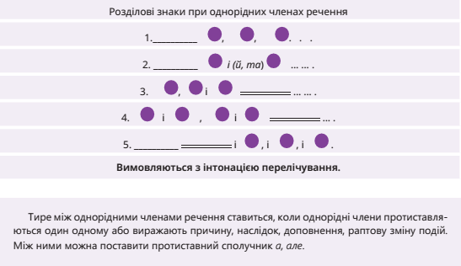

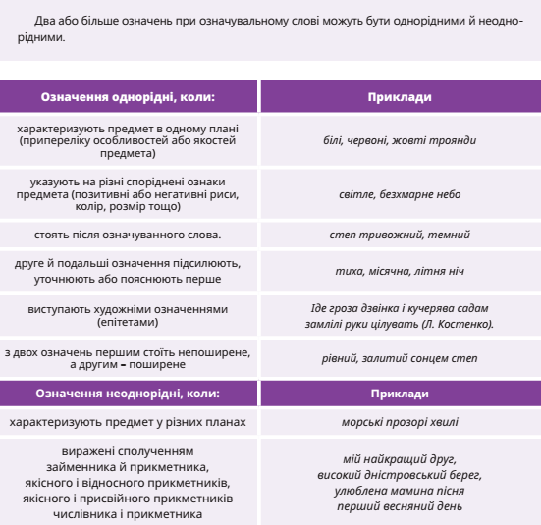
Додаток 2
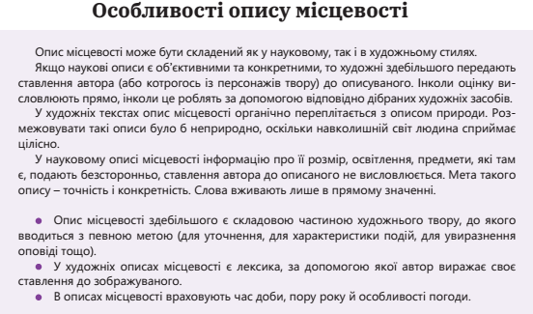
Додаток 3
Вулиця мого дитинства
У кожної людини є найдорожчі місця в житті. Для мене – це вулиця, на якій я виросла. Зараз живу далеко звідти, але завжди пам’ятаю про неї і повертаюся туди.
Ця маленька затишна зелена вулиця носить назву «Квіткова». Духмяні грона білих акацій, п’янкий аромат жовтих лип, пухнастий цвіт струнких тополь, чарівне листя кленів – такою запам’яталася моя вулиця.
Наш колишній триповерховий будинок стоїть у затишному місці. У маленькому зеленому дворі багато яскравих квітів.
Запам’ятався мені на нашій вулиці і старовинний білий будинок із колись розкішним, а тепер, на жаль, занедбаним садом. Де-не-де збереглися маленькі одноповерхові будиночки в квітучих деревах і густих кущах.
Нещодавно ми з мамою ходили нашою вулицею. Початок її веде від краю міста, від нашої улюбленої вулиці з красивим пам’ятником – гордим вітрильником. У кінці вулиця повертає до відомої алеї Слави – гордість нашого міста.
Яка краса на Квітковій восени! Дерева стоять у багряному, жовтому листі, яке потихеньку спадає додолу. Йдеш по ньому, наче по прекрасному м’якому килимі. Доноситься свіже повітря. Відчуваєш незвичайний спокій і повне злиття з природою. Такий мій рідний куточок – вулиця Квіткова.
Здається мені, мов у казці,
Життя тут щасливо іде.
І знову всім серцем бажаю
Вернутись в дитинство своє.
(А. Ярмиш)

